DESARROLLO TEMÁTICO

PROCESOS BIOLÓGICOS

- Los seres vivos
- Estructura de los seres vivos
- La célula
- Funcionamiento de la célula
- Partes de la célula

Biología: Es la ciencia que estudia a los seres vivos.

LOS SERES VIVOS

ESTRUCTURA DE LO SERES VIVOS:

Todos los seres vivos poseen en su estructura unidades pequeñas vivas denominadas células, las cuales constituyen plantas y animales.

Para observar una célula es necesario un instrumento óptico llamado microscopio, éste permite ampliar la imagen de lo que estamos observando.

El microscopio fue inventado por Van Leeuwenhoek, en el siglo XVII.

Ahora los microscopios modernos nos permiten observar los objetos de una manera más detallada y observar las partes más pequeñas que constituyen a los seres vivos.
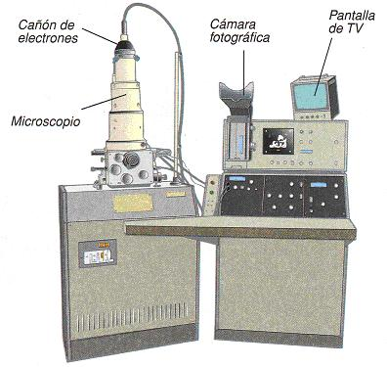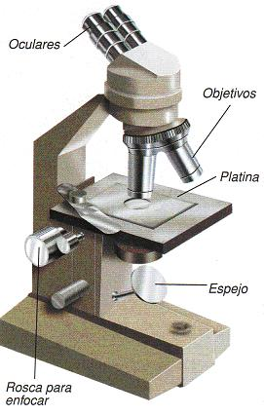
Microscopio electrónico Microscopio óptico

El microscopio es un aparato destinado a visualizar objetos muchas veces más grandes que con una lupa, utilizando dos lentes a la vez. Con los microscopios ópticos se logran aumentos desde 50 hasta 1.000 veces, y es posible llegar hasta 2.000 veces. El aumento de una imagen es equivalente al número de veces que aumenta el tamaño del objeto.

La Célula
Roberto Hooke, en 1665, al observar un pedazo de corcho en un microscopio, notó la existencia de una serie de celdas a las que llamó células, de ésta manera Robert Hooke dio a conocer el término célula (cuyo significado es celda), aunque hoy sabemos que el corcho es un ser inerte y que por lo tanto no está constituido por células.

Posteriormente, científicos como Schielden, Schwan y Virchow postularon la teoría celular que afirma:
Las células se encuentran en todos los seres vivos. Originan también órganos como los pulmones, el corazón, el cerebro, las hojas, los tallos…

Para que se origine una célula se requiere de la presencia de otra célula.
Amplia tus conocimientos entrando a la siguiente pagina web:

http://www.slideshare.net/MiDecadencia/tema-6-estructura-de-la-clula

¿Qué es la célula?

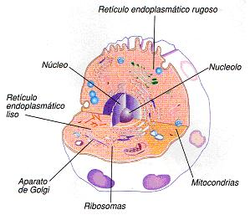
Célula Humana

La célula es la unidad fundamental de la vida es decir, la mínima unidad anatómica y fisiológica que constituye a los seres vivos (animales y vegetales).

Es unidad funcional porque es capaz por sí sola de realizar todas las funciones vitales, es decir, se alimenta, se desarrolla, se reproduce y muere.

Y es unidad anatómica porque cada parte de nuestro cuerpo está formada por células. Desde la bacteria más pequeña hasta un elefante se componen de células.

Las células tienen formas y tamaños distintos
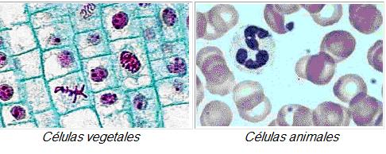
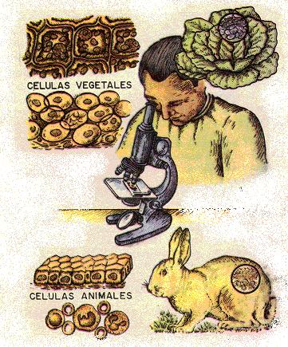
Podemos encontrar células con distintas formas y tamaños, lo cual depende de la misión que les

Corresponde cumplir y de la parte del cuerpo a la que pertenezcan.

Las formas son:
forma | Ejemplo
Cúbicas o prismáticas | Las de la piel
Alargadas o fusiformes | Las de los músculos
Estrelladas o piramidales | Las nerviosas
Poliédricas | Las de los tejidos vegetales
Esféricas | Los óvulos

Funcionamiento de la célula

A la célula se le puede comparar con una empresa, donde cada departamento cumple con una función determinada, pero todos tienen que trabajar de manera coordinada. Un director da órdenes y organiza el trabajo, y además, si se crea una nueva empresa, él mismo dictará las características para que sea igual a la primera.

Una célula funciona así, unas partes se encargan de suministrar energía y alimento, otras de eliminar los materiales que ya no sirven, otras almacenan… El director en éste caso, sería el núcleo porque organiza el resto de la célula y en él se inicia la división cuando va a reproducirse.

Partes de la célula:

Las partes de la célula son:

Membrana celular, citoplasma, membrana nuclear y núcleo.
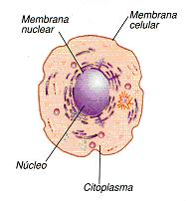

Amplia tus conocimientos entrando a los siguientes videos: en esta página web:
http://www.youtube.com/watch?v=zc9LuU-cpu8
http://www.youtube.com/watch?v=fXJYWsFxbaM
http://www.youtube.com/watch?v=D6Q74qK18Bw

Si nos metiéramos dentro de una célula, primero tendríamos que traspasar una membrana que la recubre y envuelve. Ésta capa sirve para proteger a la célula y seleccionar las sustancias que tienen que entrar o salir de ella. Tiene unos músculos, poros o agujeros por los que pasan los materiales. Una vez dentro estaríamos en el citoplasma, que es como una bolsa llena de líquido viscoso.
Si nadamos por él nos encontramos con los orgánulos, llamados así porque son órganos, ya que cumplen una tarea concreta, y por ser tan pequeños. Entre los orgánulos podemos destacar a los ribosomas, que producen las proteínas. Las proteínas son como los materiales de construcción de nuestro cuerpo; se les compara con los ladrillos de una casa, ya que todas las estructuras del organismo están formadas por ellas. También son muy importantes las mitocondrias, que se encargan de la respiración celular.

Si seguimos recorriendo el citoplasma podemos dejarnos llevar por una serie de conductos o canales, es decir por el retículo endoplasmático, comparado con una red de carreteras, porque se dedica a transportar sustancias por toda la célula. Podemos descubrir también la despensa de la célula donde guarda el alimento de reserva, son unas bolsitas llamadas vacuolas. Los cuerpos de Golgi, son sacos aplanados que almacenan materiales para expulsar al exterior. Su función es de excreción y se llaman así, por su descubridor.

Si nos adentramos más tenemos que pasar otra frontera, es la membrana nuclear, que rodea a un cuerpo más o menos esférico que es el núcleo. En su interior, encontraremos un líquido pegajoso, llamado jugo nuclear y en él encontraremos flotando una maraña de hilos llamada cromatina. Cuando la célula se reproduzca éstos hilos se transformarán en una serie de bastoncitos, los cromosomas, en los que se halla el ADN (acido desoxirribonucleico), gracias a éste las células pueden producir otras iguales a ellas y por ello nosotros nos parecemos a nuestros progenitores.

Dentro del núcleo encontraremos otra esfera más pequeña, llamada nucléolo, que es como un núcleo más pequeño y en el cual encontramos otro ácido nucleído, el ARN (ácido ribonucleico). También se le llama mensajero, porque manda las órdenes que le indica el ADN a todas las partes de la célula.

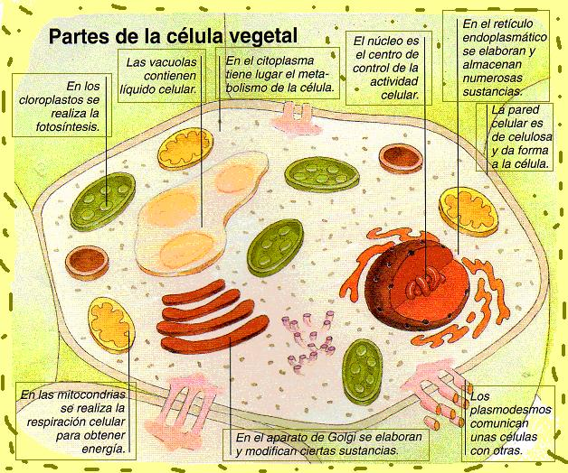
Tomado de: Enciclopedia Escolar Primaria Activa – Botánica Pág.: 35

En la siguiente dirección puedes encontrar algunas imágenes de la célula vistas a través del microscopio. Obsérvalas y complementa los conocimientos adquiridos en la guía:

http://www.slideshare.net/jeduardo/celula-didactica-2

